**SERIE N°6**

**EXERCICE N°1**

Une table à coussin d'air permet d'étudier le mouvement d'un solide.

On a représenté ci-dessous les tracés donnés par deux solides A et B en mouvement sur la table. La durée séparant deux points consécutifs est de 20 ms.

Voici à l'échelle 1 la représentation des enregistrements.

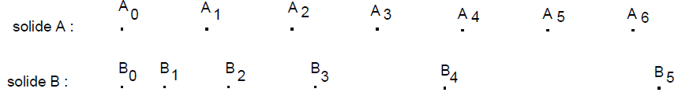

1) Indiquer pour chaque essai la nature du mouvement du solide. Justifier.

2) Calculer la vitesse du solide A en m/s, arrondie à 0,01 près.

3) Le solide B se déplace de B0 à B5.

a) Déterminer la vitesse moyenne entre B2 et B3.

b) Déterminer les caractéristiques du vecteur vitesse instantanée du solide B au point B4.

**EXERCICE N° 2**

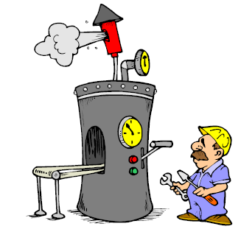On a représenté ci-dessous les variations de vitesse d’un chariot transportant des pièces à usiner sur une distance de 39 m.

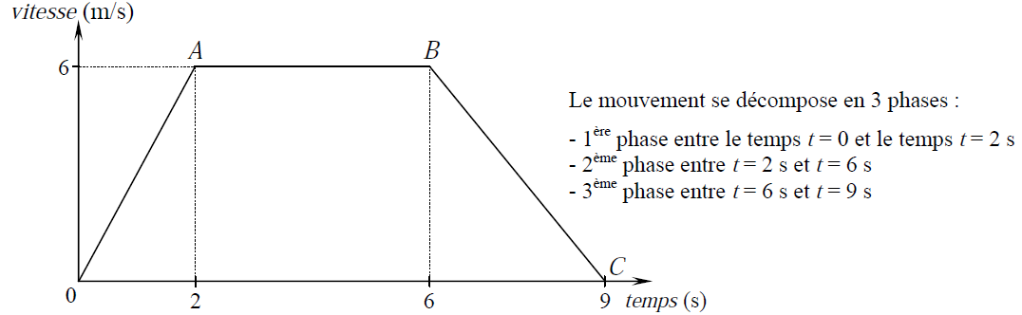

1) Donner, en justifiant la réponse, le type de mouvement pour chacune des phases.

2) Calculer l’accélération *a* du mouvement pendant la phase 1.

3) En déduire la distance *x* parcourue pendant cette phase.

4) Quelle est la distance parcourue en phase 2 ?

5) Montrer que la distance parcourue pendant la phase 3 est de 9 m.

6) Calculer la vitesse moyenne *v*m de ce chariot sur l’ensemble des 3 phases en m/s arrondie à 0,01.

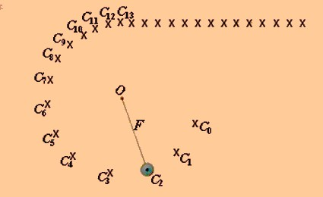**EXERCICE N° 3 : Prendre la tangente**

Cette expression familière signifie partir, se sauver, s’esquiver…. Mais d’où vient-elle?

L’étude d’une fronde peut en donner une idée.

Une fronde peut être assimilée à une boule de centre ***C*** accrochée à un fil inextensible dont l’autre extrémité est liée à un point fixe **O**.

On fait tourner très rapidement l’ensemble dans un plan horizontal. À un certain instant la boule est libérée. La représentation de la chronophotographie du mouvement de cette fronde à partir de sa position initiale ***C***0 est donnée ci-dessous. La durée entre deux images consécutives est de **τ** = 28 ms.

1- Nature du mouvement :

a- Caractériser la trajectoire du point ***C*** avant le lâcher de la boule.

b- Le mouvement du point ***C*** est-il uniforme ? Accéléré? Ralenti? Justifier la réponse.

2- En prenant pour origine des dates la date correspondant à la position ***C***0, déterminer la date du lâcher.

3- Caractériser le mouvement du centre de la boule après le lâcher. Expliquer d’où vient l’expression «prendre la tangente ».

**EXERCICE N° 4**

Un cycliste décrit un cercle de rayon r = 90 m à vitesse constante de valeur v = 36 km.h-1.

1) Quelle est la nature du mouvement ?

2) Calculer la pulsation, la période et la fréquence du mouvement.

**EXERCICE N° 5**

Le vent exerce une force sur la pale d’une éolienne et fait tourner le rotor. La pale effectue 90 tours en 75 secondes.

Calculer, en tr/s et en rad/s, la vitesse angulaire de la pâle. Déduire sa période et fréquence.

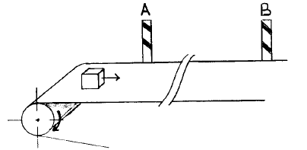**EXERCICE N°6**

Un tapis roulant est entraîné sans glissement par un rouleau de diamètre 32 cm tournant à la fréquence de rotation constante de 75 tr/min.

1) De quel type de mouvement sera animé un objet posé sur le tapis par rapport à un observateur placé à côté du tapis ?

2) Calculer la vitesse d’un objet posé sur le tapis d’après ces données (résultat en m/s).

3) Afin de vérifier la vitesse de l’objet, on place deux repères A et B à côté du tapis et distants de 3,5 m, puis on chronomètre le temps mis par l’objet pour aller de A à B. Voici les résultats obtenus lors de trois mesures :

|  |  |  |  |
| --- | --- | --- | --- |
| Mesure n° | 1 | 2 | 3 |
| Temps (s) | 2.78 | 2.81 | 2.78 |

Calculer la valeur moyenne de ces trois mesures. En déduire la vitesse de l’objet sur le tapis.

**EXERCICE N° 7**

Une scie à ruban est entraînée par un moteur électrique dont la fréquence de rotation est N = 3800 tr/min. La poulie du moteur (1), solidaire de l’axe, tourne à la même fréquence. Par l’intermédiaire d’une courroie, elle entraîne une autre poulie (2) fixée sur un volant comme l’indique la figure.

Un deuxième volant, identique au premier, est situé au-dessus de celui-ci ; sur ces deux volants est tendue une lame de scie à ruban. Ni la courroie, ni la lame ne glissent sur les poulies ou les volants.

1) Calculer la vitesse linéaire d’un point situé à la circonférence de la poulie R1.

2) En supposant que cette vitesse linéaire est transmise sans perte de vitesse à la courroie, puis à la poulie R2, déduire la fréquence de rotation de R2 en tr/min.

3) Déduire la vitesse linéaire de la scie en m/s, puis en km/h.

**EXERCICE N° 8**

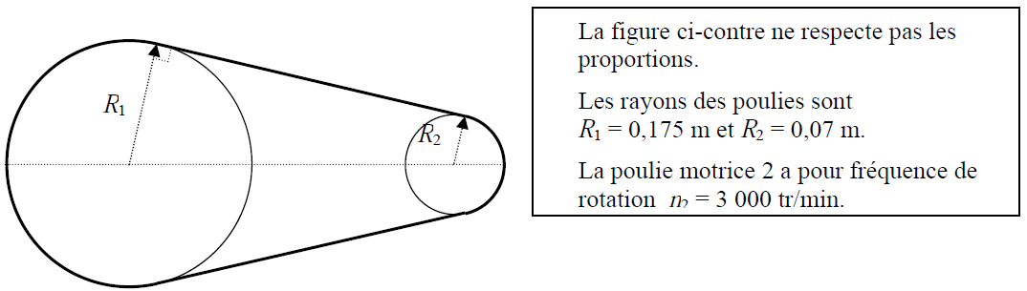

1) Convertir la fréquence de rotation *ω*2 en tr/s.

2) Calculer, en m/s, la vitesse linéaire *v*1 d’un point sur la circonférence de la poulie 1.

Donner le résultat arrondi au dixième.

3) Calculer, en tr/s, la fréquence de rotation *ω*1 de la poulie 1. Donner le résultat arrondi à l’unité.

4) Calculer, en rad/s, la vitesse angulaire de l’outil. Donner le résultat arrondi à l’unité.

